PREFA Rohrverbinder 80 braun 01 Braun

PREFA

Eigenschaften

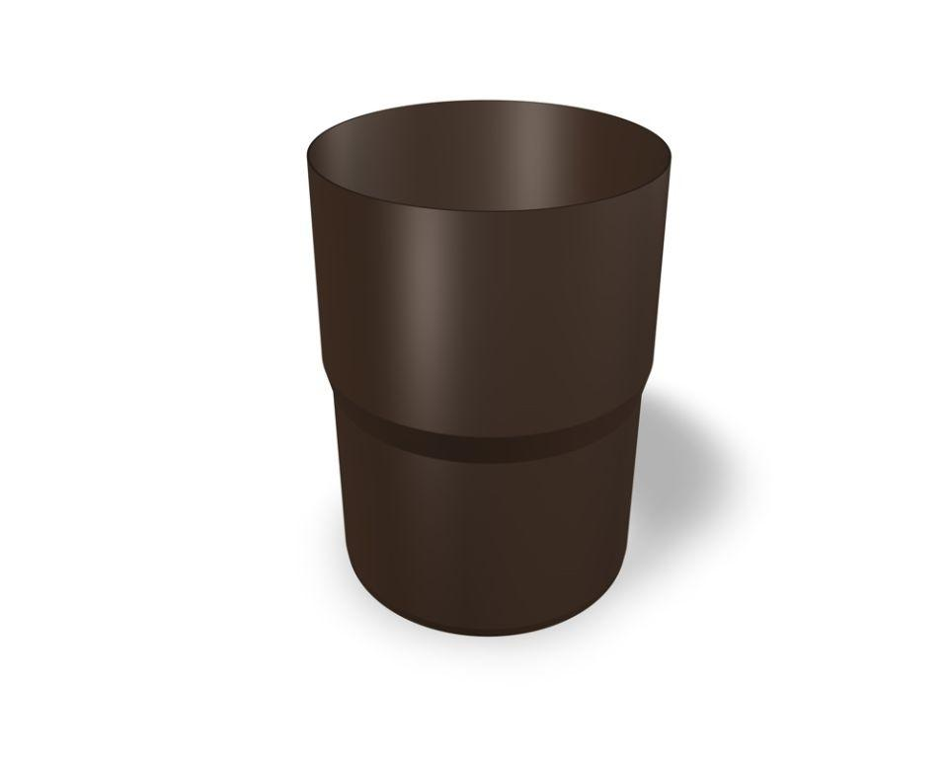

GTIN:

4043111082660

HAN:

527310

Farbton

braun

Produkt

Rohrverbinder

Werkstoff

Aluminium

Breite (mm)

80,00

Höhe (mm)

80,00

Länge (mm)

120,00

Nennweite DN

80,00